Do poprawienia w aplikacji

1) **Domyślny rozmiar aplikacji** przy otwarciu, od razu powinno być widać kolumnę „Date”

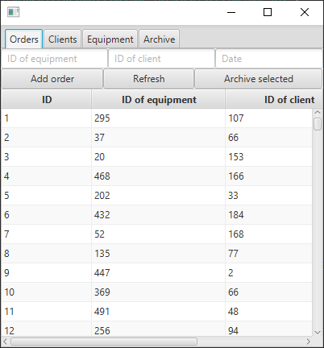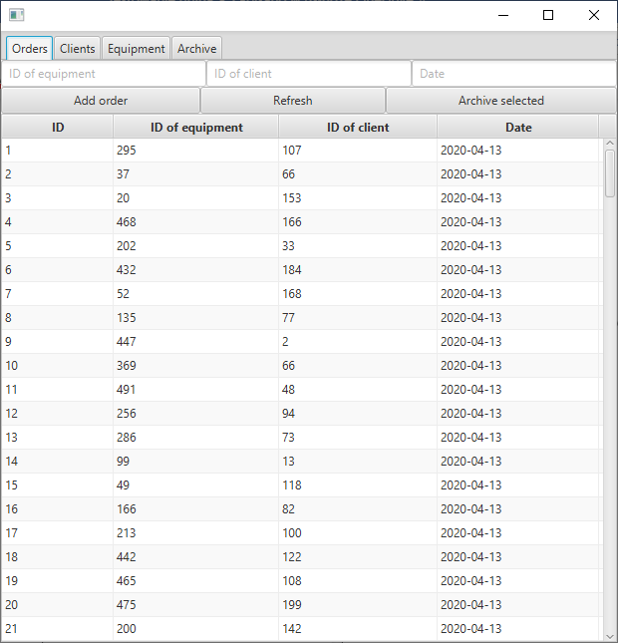

2) Brak funkcji wyszukiwania danych

4) Nie ma możliwości sprawdzenia ile sprzętów zostało wypożyczonych danego dnia, miesiąca czy roku.

Błędy tabel:

**Orders**:

- Brak dokładnych danych klienta (imię, nazwisko, czy jest klientem prywatnym czy firmowym).

- Brak informacji na temat tego co klient zamówił, np. typ instrumentu, model.

- Brak daty od i do wypożyczenia (dd-mm-rr), czyli data wypożyczenia i data planowanego zwrotu

- Nie ma informacji jaki pracownik wystawił dane zamówienie

- Brak informacji o cenie wypożyczenia.

- Powinien być wyświetlony status płatności za wypożyczenie (np. opłacone, częściowo opłacone, nieopłacone),

- Brak kolumny „uwagi do zamówienia”

- Status wypożyczenia

- Sposób płatności

- Czas wypożyczenia sprzętu przez klienta

**Clients:**

- Brak miejsca zamieszkania przecież jest jako adres

- Podział klient prywatny/firmowy

- Kod pocztowy

**Equipment:**

- Brak waluty przy cenie instrumentów

**Błędy walidacji i wprowadzania danych**

**Orders:**

Po wpisaniu błędnego formatu daty (podobny do takiego jak zaprezentowany na poniższym screenie) powinien otrzymać informację jak powinna być poprawnie wpisana.

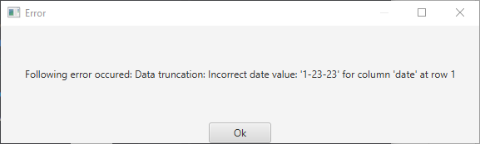

**Clients:**

- W Phone number powinno być sprawdzane czy ma 9 cyfr.

- W Adres e-mail powinno być sprawdzane czy jest poprawnie wprowadzony (np. Przez użycie odpowiedniego regexa).

- W address powinno być sprawdzane czy jest poprawnie wprowadzone (np. Ciąg znaków + spacja + numer domu). Dla ułatwienia można adres rozdzielić na ulicę oraz numer domu czy numerem budynku oraz mieszkania.

- Powinno być sprawdzane czy Identification number się nie powtarza.

- Niedozwolone powinno być wprowadzanie ujemnych wartości w takich kolumnach jak Phone number czy Identification number

**Equipment:**

- Możliwe jest wprowadzenie roku ujemnego co nie powinno mieć miejsca.

- Powinna być blokada przy wpisywaniu zbyt wysokich wartości w kolumnie Year

- brak możliwości wpisywania ujemnych cen w Cost oraz zerowej ceny, następnie nie powinien też przekraczać wartości na którą ma zarezerwowane miejsce na dane. 

- brak blokady wpisywania cyfr w kolumnie Name oraz Type

- type, name, model mogą zawierać puste pola.